МІНІСТЕРСТВО ОСВІТИ І НАУКИ УКРАЇНИ
ЛЬВІВСЬКИЙ НАЦІОНАЛЬНИЙ УНІВЕРСИТЕТ ІМЕНІ ІВАНА ФРАНКА
ФАКУЛЬТЕТ УПРАВЛІННЯ ФІНАНСАМИ ТА БІЗНЕСУ

Кафедра цифрової економіки та бізнес-аналітики
(назва кафедри)

КУРСОВА РОБОТА

з Моделювання та автоматизація бізнес-процесів
(назва дисципліни/дисциплін)

на тему:

Вебсайт інтернет-магазину комп’ютерної техніки

спеціальність: 051 «Економіка»________________________________________
(код та найменування спеціальності)
освітня програма: «Інформаційні технології в бізнесі» ____________________
(найменування спеціалізації)
освітній ступінь: Бакалавр_____________________________________________
(бакалавр/магістр)

Науковий керівник:  ____________________________________  (науковий ступінь, посада, прізвище, ініціали)  __________ “____” ___________ 20__ р.  (підпис) |  | Виконавець:  студент(ка) групи УФЕ-31с____  Волошин Р. Р. ___________________  (прізвище, ініціали)  ____________ “____” ___________ 2026 р.  (підпис)

Загальна кількість балів _______ __________________________________________________
(підпис, ПІП членів комісії)

ЛЬВІВ 2026
ЗМІСТ

ВСТУП.........................................................................................................................3
РОЗДІЛ 1. АНАЛІЗ ЛІТЕРАТУРИ ТА ІСНУЮЧИХ РІШЕНЬ У СФЕРІ ВЕБ-РОЗРОБКИ ІНТЕРНЕТ-МАГАЗИНІВ……………………………………6
1.1. Поняття та особливості інтернет-магазинів комп’ютерної техніки…….6
1.2. Аналіз сучасних технологій створення вебсайтів…………………………8
1.3. Огляд популярних платформ та інтернет-магазинів комп’ютерної техніки…...…………………………………………………………………………10
1.4. Вибір технологій для розробки вебсайту………………………………….14
РОЗДІЛ 2. МЕТОДИКА РОЗРОБКИ ВЕБСАЙТУ ІНТЕРНЕТ-МАГАЗИНУ……………………………………………………………………..…17
2.1. Постановка задачі та вимоги до вебсайту………………………………...17
2.2. Проєктування структури та функціоналу сайту…………………………18
2.3. Проєктування бази даних…………………………………………………...20
2.4. Використані технології розробки (HTML, CSS, PHP, MySQL)………...21
РОЗДІЛ 3. РЕАЛІЗАЦІЯ ВЕБСАЙТУ З ПРОДАЖУ КОМП’ЮТЕРНОЇ ТЕХНІКИ…………………………………………………………………………..25
3.1. Реалізація головної сторінки з каталогом товарів……………………….25
3.2. Реалізація функції додавання товарів до кошика………………………..27
3.3. Реалізація сторінки кошика та видалення товарів………………….......29
3.4. Тестування роботи вебсайту...........................................................................33
ВИСНОВКИ..............................................................................................................40
СПИСОК ВИКОРИСТАНИХ ДЖЕРЕЛ.............................................................43
ДОДАТКИ.................................................................................................................44

ВСТУП
У сучасному світі інформаційні технології займають центральне місце у розвитку суспільства та економіки. Особливо динамічно розвивається сфера електронної комерції, яка надає можливість купівлі та продажу товарів через Інтернет. Інтернет-магазини стали невід'ємною складовою бізнесу, оскільки забезпечують швидкий доступ до товарів, зручність для споживачів та можливість автоматизації процесів обслуговування клієнтів.
Актуальність теми курсової роботи обумовлена зростанням попиту на онлайн-сервіси та необхідністю створення ефективних, зручних і функціональних веб-додатків. Розробка інтернет-магазину є важливим завданням, яке поєднує теоретичні знання та практичні навички у сфері веб-програмування, роботи з базами даних і проектування інтерфейсів користувача.
Сучасні веб-технології дозволяють створювати динамічні сайти, що забезпечують інтерактивну взаємодію з користувачем. Для цього активно використовуються мови розмітки та стилів, такі як HTML і CSS, серверні мови програмування, зокрема PHP, а також системи управління базами даних, наприклад MySQL. Поєднання цих технологій дає змогу реалізувати повноцінний веб-додаток із широким функціоналом.
Метою курсової роботи є розробка веб-сайту інтернет-магазину комп’ютерної техніки, який забезпечує можливість перегляду каталогу товарів, додавання товарів до кошика та управління вибраними позиціями.
Для досягнення поставленої мети необхідно вирішити такі завдання:
- Проаналізувати сучасні підходи до розробки веб-додатків.
- Дослідити технології HTML, CSS, PHP та MySQL.
- Спроєктувати структуру веб-сайту та бази даних.
- Реалізувати функціонал каталогу товарів.
- Створити механізм додавання товарів до кошика.
- Реалізувати сторінку кошика з можливістю перегляду та видалення товарів.
- Провести тестування розробленого веб-сайту та оцінити його працездатність.
Об’єктом дослідження є процес розробки веб-додатків для електронної комерції.
Предметом дослідження є методи та засоби створення інтернет-магазину з використанням сучасних веб-технологій.
Практичне значення роботи полягає в створенні функціонального веб-сайту, який може слугувати основою для подальшого розвитку повноцінної системи електронної комерції. Отримані результати можуть бути застосовані під час розробки аналогічних веб-додатків, а також у навчальному процесі для закріплення знань у сфері веб-програмування.
У процесі виконання курсової роботи було використано методи аналізу, проектування, програмної реалізації та тестування. Особлива увага приділялася структурованості коду, зручності користування сайтом та забезпеченню базових аспектів безпеки.
Структура курсової роботи складається з кількох розділів. У першому розділі розглядаються теоретичні основи веб-розробки та аналіз використовуваних технологій. Другий розділ присвячений проектуванню структури сайту та бази даних. У третьому розділі описується практична реалізація веб-додатку, включаючи створення основних функцій. Четвертий розділ містить результати тестування веб-сайту. У завершальній частині наведено висновки щодо виконаної роботи.
Таким чином, ця курсова робота спрямована на закріплення теоретичних знань і набуття практичних навичок у сфері розробки веб-додатків, що є актуальним і необхідним у сучасних умовах розвитку інформаційних технологій.

АНАЛІЗ ЛІТЕРАТУРИ ТА ІСНУЮЧИХ РІШЕНЬ У СФЕРІ ВЕБ-РОЗРОБКИ ІНТЕРНЕТ-МАГАЗИНІВ
1.1. Поняття та особливості інтернет-магазинів комп’ютерної техніки
У сучасному світі інформаційні технології відіграють важливу роль у розвитку економіки та бізнесу. Однією з найбільш динамічних сфер є електронна комерція, яка передбачає здійснення торговельних операцій за допомогою мережі Інтернет. Завдяки швидкому розвитку цифрових технологій та широкому поширенню доступу до мережі Інтернет значна частина торгівлі перемістилася у віртуальний простір. Одним із найпоширеніших інструментів електронної комерції є інтернет-магазини. Інтернет-магазин являє собою вебсайт, який надає можливість користувачам переглядати товари або послуги, отримувати інформацію про них та здійснювати покупки через мережу Інтернет. Основною метою такого ресурсу є забезпечення зручної взаємодії між продавцем і покупцем без необхідності фізичного відвідування торговельного закладу. Інтернет-магазини дозволяють автоматизувати процес продажу товарів, спростити управління асортиментом продукції та значно розширити коло потенційних покупців.
Особливе місце серед різних видів інтернет-магазинів займають ресурси, що спеціалізуються на продажі комп’ютерної техніки. До такої техніки належать персональні комп’ютери, ноутбуки, комплектуючі, периферійні пристрої, а також інші електронні пристрої, які використовуються у повсякденній роботі або навчанні. Інтернет-магазини комп’ютерної техніки мають певні особливості, які відрізняють їх від інших видів онлайн-торгівлі. Однією з ключових особливостей таких інтернет-магазинів є великий обсяг технічної інформації про товари. Покупці зазвичай звертають увагу не лише на зовнішній вигляд товару, але й на його технічні характеристики, зокрема продуктивність, обсяг пам’яті, тип процесора, характеристики відеокарти та інші параметри. Тому вебсайти, що продають комп’ютерну техніку, повинні містити детальний опис кожного товару, що допомагає користувачам зробити правильний вибір. Також важливою особливістю є необхідність зручної структури каталогу товарів. Оскільки асортимент комп’ютерної техніки може бути досить великим, сайт повинен мати чітку систему категорій і підкатегорій. Наприклад, товари можуть бути поділені на ноутбуки, стаціонарні комп’ютери, монітори, комплектуючі та периферійні пристрої. Така структура дозволяє користувачам швидко знаходити потрібні товари та спрощує навігацію по сайту. Крім того, важливою складовою інтернет-магазину є функція кошика покупця. Кошик дозволяє користувачам додавати обрані товари, переглядати список вибраної продукції та формувати майбутнє замовлення. Ця функція значно підвищує зручність користування сайтом, оскільки покупець може поступово обирати необхідні товари та редагувати їх перед оформленням покупки. Ще однією характерною особливістю інтернет-магазинів комп’ютерної техніки є використання баз даних для зберігання інформації про товари. У базі даних зазвичай зберігаються такі дані, як назва товару, його опис, технічні характеристики, ціна, а також посилання на зображення. Для керування цими даними використовується система управління базами даних, зокрема MySQL, яка широко застосовується у веброзробці.
Під час створення інтернет-магазинів використовуються різні вебтехнології. Основою структури вебсторінок є мова розмітки HTML, яка дозволяє створювати елементи сторінки, такі як текст, зображення та посилання. Для оформлення дизайну використовується CSS, що дає можливість налаштовувати зовнішній вигляд сторінки та забезпечувати зручність користування сайтом. Для реалізації функціональної частини вебсайту застосовується серверна мова програмування PHP, яка дозволяє обробляти запити користувачів та взаємодіяти з базою даних.
Важливою перевагою інтернет-магазинів комп’ютерної техніки є їх доступність. Користувачі можуть переглядати товари у будь-який зручний для них час, порівнювати різні моделі пристроїв та обирати найбільш підходящий варіант. Крім того, інтернет-магазини дозволяють швидко оновлювати інформацію про товари, змінювати ціни та додавати нові позиції до каталогу.
Таким чином, інтернет-магазини комп’ютерної техніки є важливим елементом сучасної електронної комерції. Вони поєднують у собі можливості інформаційних технологій та торговельної діяльності, забезпечуючи зручний доступ до широкого асортименту товарів. Використання сучасних вебтехнологій дозволяє створювати ефективні вебресурси, які забезпечують зручність користування, швидкий доступ до інформації та ефективну взаємодію між продавцем і покупцем.
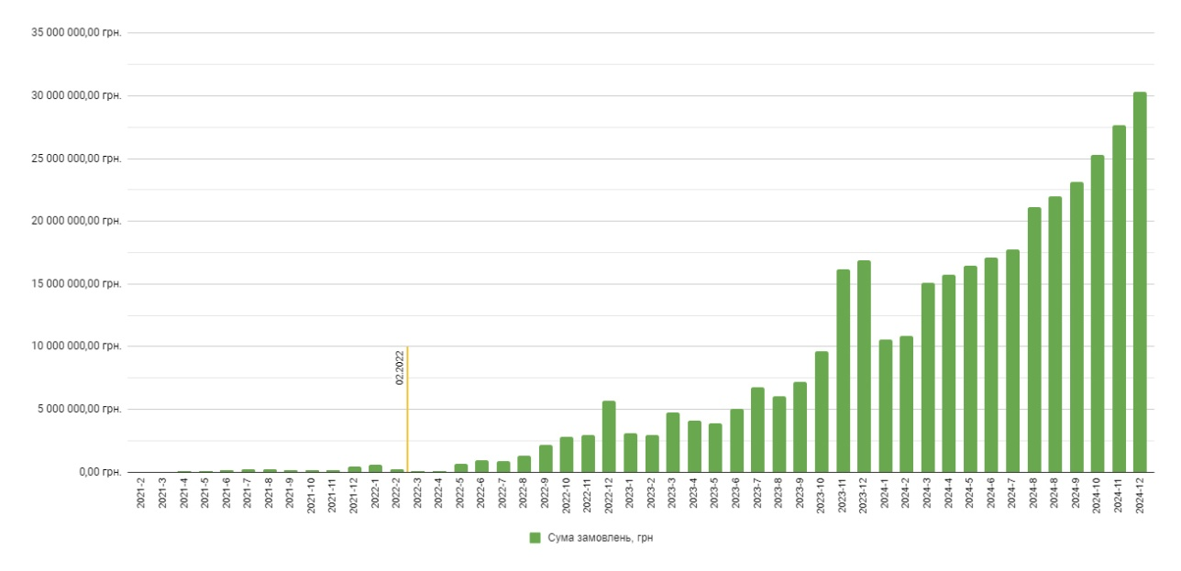
рис. 1.1 Графік суми замовлень в інтерент магазинах 2021-2024р
1.2. Аналіз сучасних технологій створення вебсайтів
Розвиток інтернет-магазинів тісно пов’язаний із вдосконаленням вебтехнологій, які забезпечують створення та підтримку сучасних вебсайтів. Завдяки цим технологіям стає можливим розробляти зручні та функціональні платформи, що надають користувачам інструменти для перегляду товарів, взаємодії з інтерфейсом та виконання таких дій, як додавання продуктів до кошика. Основою сучасної веброзробки є набір ключових технологій, що визначають структуру сторінки, її візуальний вигляд, обробку користувацьких запитів і управління даними. Серед них виділяються мови розмітки, стилізації, серверного програмування та системи управління базами даних.
Мова розмітки HTML є фундаментом створення вебсторінок. Вона відповідає за структуру сторінки, дозволяючи визначати її основні елементи: заголовки, текстові блоки, списки, таблиці, зображення та гіперпосилання. По суті, HTML формує каркас вебсторінки, який служить основою для побудови всіх інших елементів інтерфейсу. Візуальне оформлення сайту реалізується за допомогою мови каскадних таблиць стилів CSS. Вона дозволяє задавати кольори елементів, змінювати розміри шрифтів, налаштовувати відстані між блоками та визначати їх позицію на екрані. Завдяки CSS вебресурси набувають сучасного вигляду і стають більш зручними та інтуїтивно зрозумілими для користувачів. Одним із важливих аспектів веброзробки є забезпечення адаптивності сайтів. Це означає, що вебсторінки повинні коректно відображатися на різних пристроях - комп’ютерах, планшетах і смартфонах.
Адаптивний дизайн досягається через можливості CSS, наприклад, використання медіазапитів і гнучких макетів. Не менш значущою складовою є серверна частина вебсайту, яка займається обробкою даних і виконанням ключових функцій ресурсу. Однією з найпоширеніших мов програмування для серверного боку є PHP. Вона дозволяє розробникам створювати динамічні сторінки, контент яких автоматично оновлюється залежно від дій користувача або даних із бази. Застосування PHP відкриває широкі можливості для реалізації важливих функцій сайту - обробки форм, налаштування систем авторизації, управління кошиком покупок і адміністрування інформації про товари. Однією з ключових переваг PHP є його здатність взаємодіяти з базами даних для зберігання і обробки великих обсягів інформації.
Для управління даними у вебсайтах використовуються системи баз даних (СУБД). Найбільш популярною серед них є MySQL, яка зберігає інформацію у вигляді таблиць і дозволяє швидко отримувати потрібні дані шляхом використання спеціальних запитів. Робота з базами даних відбувається через мову SQL, яка дозволяє створювати таблиці, змінювати чи видаляти записи, а також здійснювати пошук за заданими критеріями. У контексті інтернет-магазинів бази даних використовуються для зберігання інформації про асортимент товарів, їхні характеристики, ціни та фото. Таким чином, створення ефективних і функціональних вебсайтів базується на інтеграції кількох технологій. HTML відповідає за структуру сторінки, CSS визначає її дизайн і адаптивність, PHP управляє серверною логікою і взаємодією з користувачами, а MySQL забезпечує надійне збереження й обробку даних. Завдяки цьому комплексу технологій можна створювати потужні вебресурси з широкими функціональними можливостями, які успішно застосовуються у сфері електронної комерції.
1.3. Огляд популярних платформ та інтернет-магазинів комп’ютерної техніки
Ринок електроніки України сьогодні активно зростає, що створює сприятливі умови для розвитку численних інтернет-магазинів, спеціалізованих на продажу комп’ютерної техніки. Ці онлайн-платформи надають користувачам можливість переглядати товари, оцінювати технічні характеристики, аналізувати відгуки інших покупців і оформлювати замовлення, не виходячи з дому. Таким чином, інтернет-магазини стають ефективним інструментом взаємодії між продавцями та покупцями, забезпечуючи швидкий і зручний доступ до широкого асортименту продукції без потреби у фізичному відвідуванні магазинів.
Одним із провідних гравців українського ринку є Rozetka, яка вже давно утвердилась як лідер серед інтернет-ритейлерів країни. Вона пропонує великий вибір продукції: від комп’ютерів і ноутбуків до периферійних пристроїв та аксесуарів. Особливістю платформи є інтеграція функцій маркетплейсу, що розширює доступний асортимент завдяки товарам від сторонніх продавців. У функціонал сайту входять зручна навігація за категоріями, детальні картки товарів з характеристиками та відгуками, фільтри для пошуку, а також кошик для легкого оформлення замовлення. Сервіс підсилює користувацький досвід, пропонуючи кілька варіантів доставки та способів оплати.
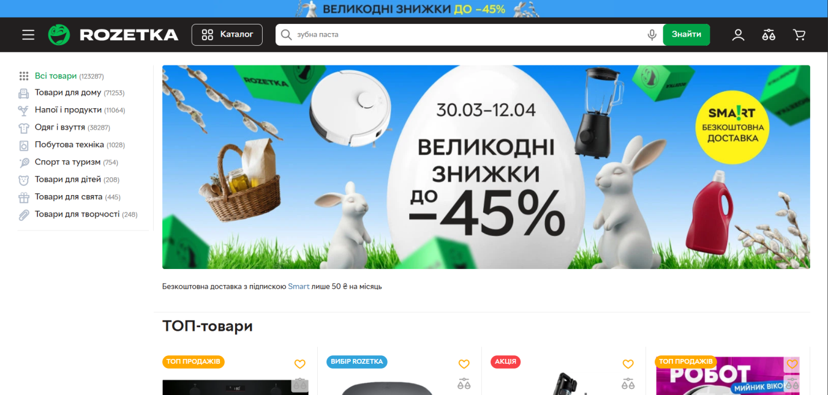
рис.1.2 Головна сторінка інтернет-магазину Rozetka
Comfy також є популярною платформою, яка займає помітне місце в сегменті продажу електроніки та цифрової техніки. Що відрізняє Comfy - це наявність не тільки онлайн-магазину, але й фізичних магазинів у багатьох областях України. Вебсайт має ряд зручностей, таких як порівняння характеристик товарів, відгуки клієнтів, система формування кошика та широкий вибір доступних способів доставки й оплати. На додачу, магазин пропонує різноманітні акції, бонусні програми та сервісне обслуговування після покупки.
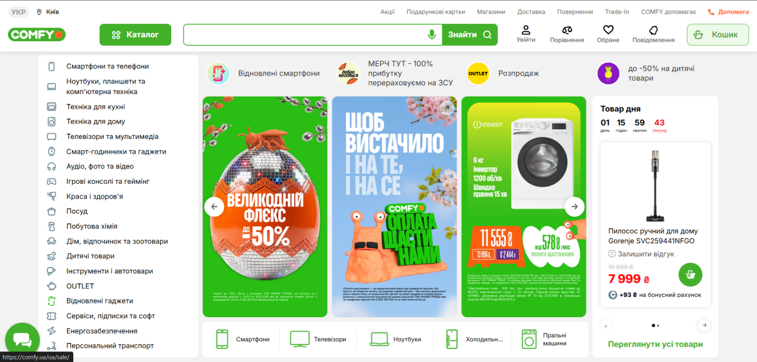
рис.1.3 Головна сторінка інтернет-магазину Comfy
Особливо варто виділити Citrus, компанію, що спеціалізується на сучасних гаджетах, ноутбуках і аксесуарах. Інтерфейс її платформи максимально інтуїтивний із доступними фільтрами сортування товарів за категоріями й характеристиками, а також детальними описами продукції. Citrus успішно поєднує функціонування онлайн-магазину та мережі роздрібних точок продажу, дозволяючи клієнтам обирати між доставкою чи самовивозом.
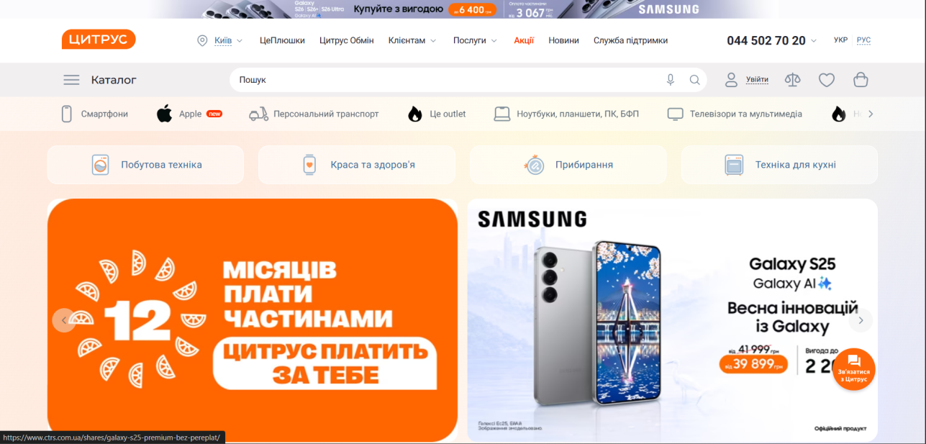
рис.1.4 головна сторінка інтернет-магазину Citrus
Не менше визнання на ринку мають Foxtrot і MOYO. Ці компанії пропонують різноманітний асортимент електронної продукції та комплектуючих. Їхні вебсайти характеризуються зручним дизайном, широкими фільтрами пошуку та простотою у використанні. Як і в інших лідерів ринку, тут є можливість отримати товар через кур’єрську доставку або самостійно забрати його з магазину. Гарантійне обслуговування та привітний користувацький досвід виділяють їх серед конкурентів.
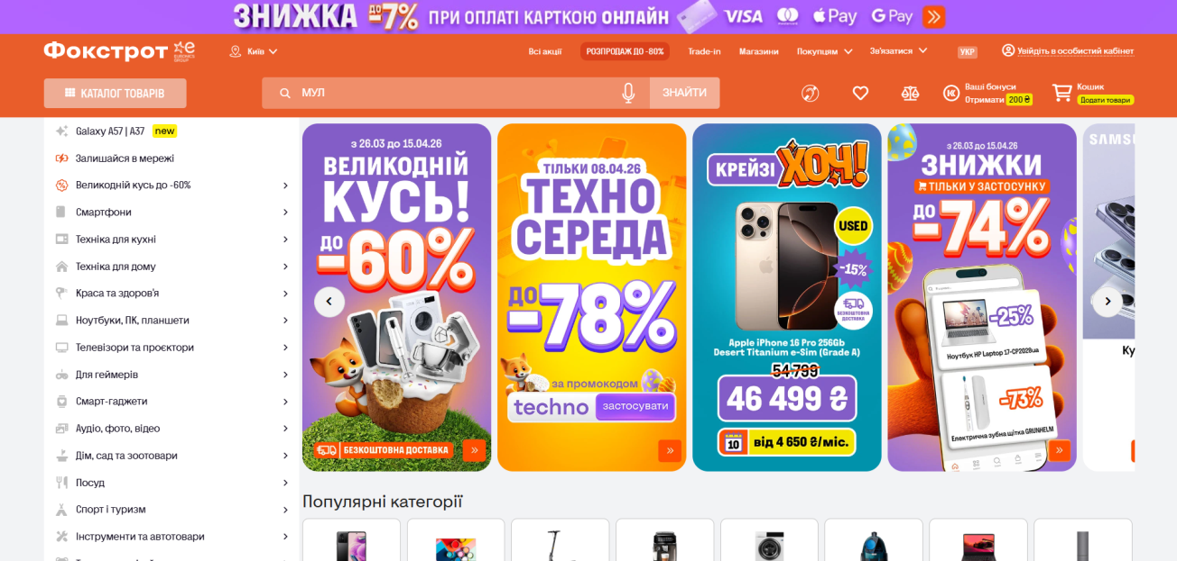
Рис.1.5 Головна сторінка інтернет-магазину Foxtrot
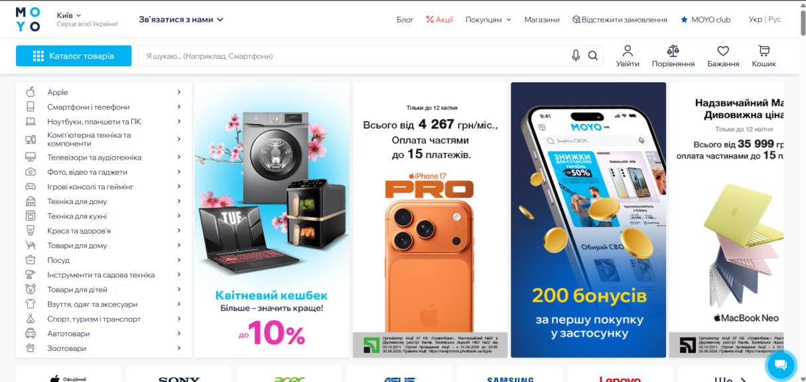
рис.1.6.Головна сторінка інтернет-магазину MOYO
Дослідження функціональності популярних українських інтернет-магазинів дозволяє виділити кілька важливих елементів:
- Розгалужений каталог із зручними фільтрами для пошуку необхідного товару.
- Детальні описи із технічними характеристиками, відгуками користувачів і інформацією про наявність на складі.
- Кошик та система оформлення замовлення для структурованого процесу покупки.
- Гнучкі способи оплати (онлайн або післяплатою) та доставки.
- Адаптивний дизайн, який забезпечує комфортне використання платформи на будь-яких пристроях.

1.4. Вибір технологій для розробки вебсайту
Створення вебсайту для інтернет-магазину комп’ютерної техніки потребує ретельного вибору технологій, які забезпечать не лише функціональність ресурсу, але й його зручність у користуванні та перспективи подальшого розвитку. Враховуючи ці аспекти, було підібрано перевірені інструменти, що відповідають усім вимогам проєкту.
Для базової структури сторінок використано HTML (HyperText Markup Language), що є стандартом у веброзробці. Ця мова розмітки дозволяє створювати структуру тексту, заголовків, списків, таблиць та посилань - своєрідний «кістяк» сайту, підтримуваний усіма сучасними браузерами.
Оформлення та візуальне сприйняття забезпечено завдяки CSS (Cascading Style Sheets). Цей інструмент надає змогу налаштовувати шрифти, кольори, розміри та положення елементів, а також розробляти адаптивний дизайн. Завдяки цьому користувачі можуть комфортно переглядати вміст сайту на різних пристроях, незалежно від розмірів екрану. Адаптивність особливо важлива для інтернет-магазинів, адже вона сприяє зручності здійснення покупок зі смартфонів і планшетів.
Основна серверна логіка була реалізована за допомогою PHP (Hypertext Preprocessor). PHP використовується для генерації динамічних сторінок, обробки запитів від користувачів, а також для взаємодії з базами даних. На базі PHP виконуються критично важливі функції інтернет-магазину, серед яких:
- Управління кошиком: додавання та видалення товарів.
- Обробка замовлень і форм зворотного зв’язку.
- Ініціація взаємодії з базою даних для отримання актуальної інформації про товари.
- Відображення цін та наявності продукції в реальному часі.
Для зберігання та управління даними було обрано реляційну базу даних MySQL. Вона забезпечує ефективну роботу з інформацією про товари: їхні характеристики, ціни, зображення та замовлення користувачів. Мова запитів SQL (Structured Query Language) дозволяє виконувати основні операції, такі як додавання даних, їхнє редагування, видалення чи сортування.
Таким чином, тандем HTML, CSS, PHP та MySQL став основою для створення функціонального та зручного вебсайту інтернет-магазину. HTML відповідає за структуру сторінок, CSS забезпечує естетичне оформлення і адаптивність, PHP займається усіма аспектами серверної логіки та динамічного контенту, а MySQL гарантує стабільне та надійне управління даними. Ці рішення дозволили успішно реалізувати ключовий функціонал магазину із забезпеченням комфортного користувацького досвіду.
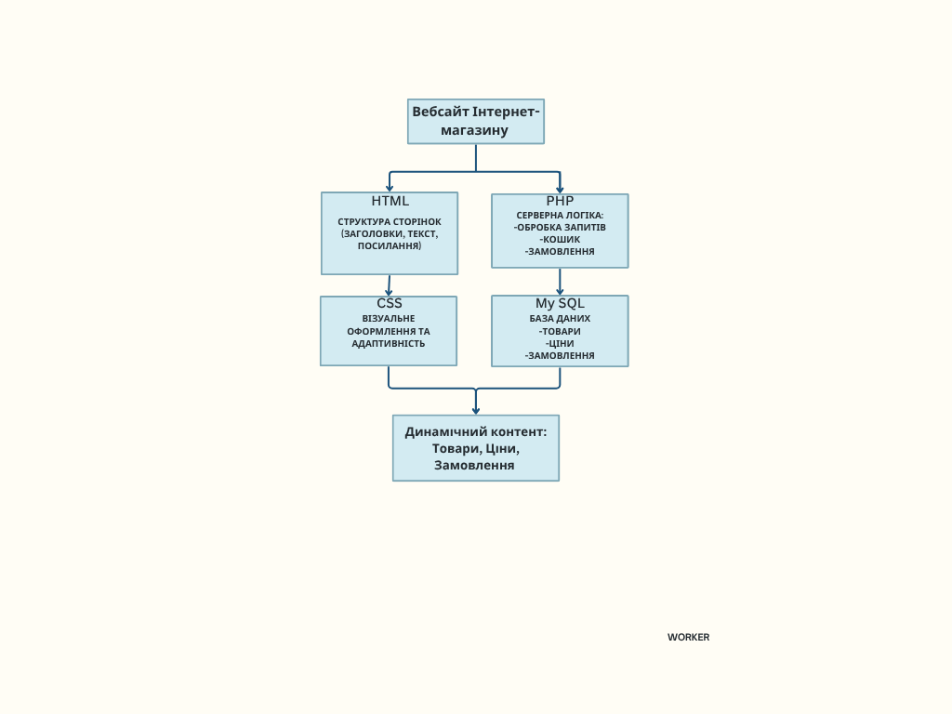
рис. 1.2 Взаємодія HTML, CSS, PHP та MySQL

МЕТОДИКА РОЗРОБКИ ВЕБСАЙТУ ІНТЕРНЕТ-МАГАЗИНУ
2.1. Постановка задачі та вимоги до вебсайту
Метою даного проєкту є розробка локального вебсайту для інтернет-магазину комп’ютерної техніки, який слугуватиме навчальним інструментом для демонстрації основних функцій, притаманних електронній комерції. Центральне завдання пропонованого сайту полягає у реалізації базового функціоналу, включаючи перегляд товарів та операції з кошиком покупок. Важливо зазначити, що сайт не має доступу до мережі Інтернет і призначений виключно для локального використання, що дозволяє фокусуватися на відпрацюванні таких функцій: додавання товарів до кошика, їх видалення та перегляд списку замовлень в контексті навчального сценарію.
Ключовим елементом вебсайту виступає каталог продукції, де представлено асортимент комп'ютерів, ноутбуків та комплектуючих. Кожному товару в каталозі супроводжує базова інформація, зокрема назва, вартість і зображення. Користувачам надається можливість обирати товари і додавати їх до кошика, що у свою чергу відображається як список із зазначенням найменувань, цін та відповідних зображень. Крім того, реалізовано опцію видалення товарів із кошика.
Технічна реалізація сайту базується на використанні HTML для побудови структури сторінок, CSS для створення візуального оформлення та PHP для забезпечення серверної логіки обробки даних. Інформація про доступні товари зберігається у базі даних MySQL, що дозволяє динамічно змінювати вміст сторінок залежно від дій користувача. Такий вибір технологій є обґрунтованим з огляду на простоту інтеграції, структурованість коду та потенціал для подальшого розширення функціональних можливостей, наприклад додавання нових товарів чи модифікації характеристик існуючих.
Інтерфейс вебсайту характеризується простотою і зручністю у використанні. Користувачам забезпечено легкий доступ до списку товарів каталогу, можливість швидкого додавання чи видалення їх з кошика, а також повернення на головну сторінку для продовження вибору. Адаптивна верстка на основі CSS гарантує коректне відображення сайту на різних типах пристроїв, включаючи десктопи та ноутбуки. Важливим аспектом є оптимізована продуктивність виконуваних операцій, що забезпечує плавну взаємодію без затримок навіть у локальному середовищі.
Таким чином, розробка локального вебсайту інтернет-магазину комп’ютерної техніки повністю відповідає базовим освітнім завданням: він інтегрує ключові елементи функціоналу сучасних інтернет-магазинів, пропонує інтуїтивно зрозумілий інтерфейс і створює можливості для практичного освоєння навичок веброзробки із застосуванням PHP, HTML, CSS та MySQL.
2.2. Проєктування структури та функціоналу сайту
Розробка простого локального вебсайту інтернет-магазину комп'ютерної техніки розпочалася з визначення його структури та функціональних компонентів. Мета цього навчального проєкту полягала у створенні мінімалістичного, проте повністю функціонального інтернет-магазину. Сайт дає змогу переглядати асортимент товарів, додавати вибрані позиції до кошика та видаляти їх за необхідністю. Він створений для роботи в локальному середовищі, зокрема за допомогою програмного забезпечення в даному випадку XAMPP без потреби підключення до Інтернету. Такий підхід дозволяє мати повний контроль над процесом розробки і тестування.
Проєктна структура складається з кількох PHP-файлів, одного CSS-файлу для стилів, а також папки для зображень. Кожен компонент має чітко визначене призначення, що сприяє легкості і розумінню коду. Ось огляд основних файлів і їх функцій:
1. index.php - головна сторінка, яка відображає каталог товарів разом із назвами, цінами та зображеннями. Для кожного товару доступна кнопка «Додати в кошик», яка викликає відповідний скрипт. Цей файл є стартовою точкою сайту, забезпечуючи перший досвід користувача з віртуальним магазином.
2. config.php - конфігураційний файл, що містить параметри підключення до бази даних MySQL: адреса сервера, ім’я бази даних, ім’я користувача і пароль. Ці дані централізовані у цьому файлі, що значно полегшує адміністрування та можливі зміни.
3. add_to_cart.php - серверний скрипт, який обробляє запити на додавання товарів до кошика. Після кліку на відповідну кнопку на головній сторінці дані передаються у цей файл, де перевіряється, чи товар вже є у кошику. У разі потреби товар додається у сесію без перезавантаження сторінки. Такий підхід дозволяє користувачам легко формувати список покупок.
4. cart.php - сторінка відображення кошика, яка містить перелік вибраних товарів із детальною інформацією: назва, зображення, ціна. Додатково кожна позиція оснащена кнопкою для видалення товару з кошика. Загальна сума замовлення не розраховується для спрощення функціоналу проєкту.
5. remove.php - серверний скрипт для видалення товарів із кошика. Коли користувач натискає кнопку видалення на сторінці кошика, скрипт оновлює дані сесії, зберігаючи поточний стан без впливу на базу даних або потреби оновлення сторінки.
6. checkout.php - сторінка завершення покупки. Вона демонструє процес оформлення замовлення: базову форму для введення контактних даних або повідомлення про успішність умовного завершення замовлення, оскільки реальне оброблення платежів не реалізовано в рамках цього навчального проєкту.
7. style.css - CSS-файл відповідає за естетику та юзабіліті сайту. Завдяки йому визнається загальний вигляд сторінок: кольорова схема, шрифти, відступи та адаптивність для різних пристроїв.
8. Папка images - містить зображення товарів для відображення на сторінках каталогу та кошика. Чітке структуроване зберігання ресурсів сайту полегшує його адміністрування та оновлення. (додаток 1)
Структура і функціонал локального вебсайту інтернет-магазину комп'ютерної техніки спроєктовані з акцентом на поєднання простоти реалізації, зручності для користувачів і навчальної користі. Серверна логіка реалізована за допомогою PHP, система MySQL використовується для організації й зберігання даних, а HTML та CSS забезпечують створення і стильове оформлення сторінок. Такий підхід дозволяє сформувати цілісну, зрозумілу архітектуру сайту, яку легко підтримувати й масштабувати в майбутньому.
2.3. Проєктування бази даних
Для реалізації функціональних можливостей локального вебсайту інтернет-магазину комп’ютерної техніки було розроблено базу даних, використовуючи систему управління базами даних MySQL. Основне призначення цієї бази даних полягає у структурованому зберіганні інформації про доступні товари, створенні можливості динамічного їх відображення на вебресурсі, а також у забезпеченні зручної взаємодії користувача з кошиком покупок. Вибір MySQL як платформи був продиктований її простотою у використанні, високим рівнем стабільності та широкою сумісністю з PHP, що є оптимальним рішенням для реалізації освітніх і практичних проєктів подібного типу.
Структура бази даних наразі передбачає лише одну таблицю, яка містить інформацію про всі товари, представлені у каталозі сайту. У ході поточного етапу розробки було внесено дані про 21 товар. Кожен із цих об’єктів описується трьома ключовими характеристиками:
- Назва товару - текстове поле, яке містить назву комп’ютера, ноутбука або комплектуючого. Це поле використовується для відображення інформації на головній сторінці та в кошику.
- Ціна - числове поле, яке визначає вартість товару. Хоча в локальному варіанті сайту загальна сума кошика не обчислюється, ціна відображається поряд із товаром, що дозволяє користувачу оцінювати окремі позиції.
- Зображення - текстове поле, яке містить шлях до графічного файлу товару в папці images/. Це дозволяє відображати фотографії товарів на головній сторінці та у кошику, роблячи сайт більш наочним і зручним для користувача.
Структура таблиці в базі даних виглядає наступним чином:
- Id - унікальний ідентифікатор товару (тип INT), який використовується для зв’язку товару з кнопками додавання або видалення у кошику;
- name - назва товару (тип VARCHAR), відображається на сторінках сайту;
- price - ціна товару (тип DECIMAL або FLOAT), відображається поряд із назвою;
- image - шлях до зображення товару (тип VARCHAR), забезпечує візуальне відображення позиції. (Додаток 2)
2.4. Використані технології розробки (HTML, CSS, PHP, MySQL)
Для створення сучасного та функціонального веб-сайту було вибрано перевірені часом технології, які дозволяють забезпечити динамічну, інтерактивну та зручну для користувача взаємодію. Основу проєкту складають HTML, CSS, PHP і MySQL, кожна з яких виконує свою унікальну роль та є важливою складовою процесу веб-розробки.
HTML (HyperText Markup Language) відповідає за структуру веб-сторінок. Завдяки цій мові можливо організувати текстову та мультимедійну інформацію у вигляді заголовків, абзаців, списків, таблиць, форм тощо. Структурований підхід до створення контенту цієї технології допомагає браузерам коректно відображати інформацію на сторінці. Семантичність HTML сприяє покращенню індексації сайту пошуковими системами та забезпечує доступність контенту для користувачів з обмеженими можливостями.
CSS (Cascading Style Sheets), у свою чергу, відповідає за візуальне оформлення. З її допомогою визначаються кольорові схеми, шрифти, інтервали між елементами, їхні розміри, а також розташування на сторінці. Крім того, CSS робить сайт адаптивним, дозволяючи йому виглядати однаково естетично на будь-яких пристроях – стаціонарних комп’ютерах, планшетах чи смартфонах. Розділення стилів і структурного коду зменшує складність підтримки проекту та забезпечує його більшу зрозумілість для інших розробників.
PHP (Hypertext Preprocessor) використовується для створення динамічних веб-сайтів. Ця серверна мова програмування дозволяє виконувати численні завдання: обробляти форми, реалізовувати функціонал авторизації й реєстрації користувачів, працювати зі списками замовлень або кошиком покупок. PHP також забезпечує гнучкість у роботі з базами даних, дозволяючи отримувати, оновлювати та відображати інформацію в реальному часі. Ще однією перевагою PHP є його сумісність із широким спектром операційних систем та веб-серверів.
MySQL виступає як ефективна система управління реляційними базами даних для надійного зберігання структурованої інформації. У рамках цього проєкту MySQL використовується для організації даних про товари (характеристики, ціни, фотографії), а також для обробки інформації про користувачів і їхні замовлення. Взаємодія MySQL із PHP гарантує швидкий доступ до даних та дозволяє створювати динамічні сторінки, які підлаштовуються під дії користувача — наприклад, при відображенні результатів пошуку або категорій товарів.
Поєднання цих технологій у єдиній екосистемі дає змогу створити веб-сайт із привабливим дизайном і багатим функціоналом. HTML забезпечує міцну основу структури сайту, CSS робить його естетично привабливим і зручним для користувача, PHP дозволяє реалізувати інтерактивність і гнучку логіку, а MySQL гарантує зберігання й оперативне оброблення даних. Такий підхід відповідає сучасним стандартам розробки і дозволяє створювати веб-додатки, які можуть масштабуватися відповідно до потреб бізнесу й аудиторії. До того ж, зазначені технології мають активну спільноту розробників та значний обсяг готових рішень, що суттєво полегшує процес розробки й створює сприятливі умови для подальшого вдосконалення вебсайту. Використання HTML та CSS забезпечує високу гнучкість у проєктуванні дизайну, тоді як PHP і MySQL виступають міцною основою для реалізації функціональної логіки сайту, включаючи обробку замовлень, управління контентом й інтеграцію з іншими сервісами. Застосування стандартних і загальновизнаних технологій також забезпечує широку сумісність вебресурсу з різноманітними браузерами та платформами, що сприяє його доступності для якомога більшого кола користувачів.
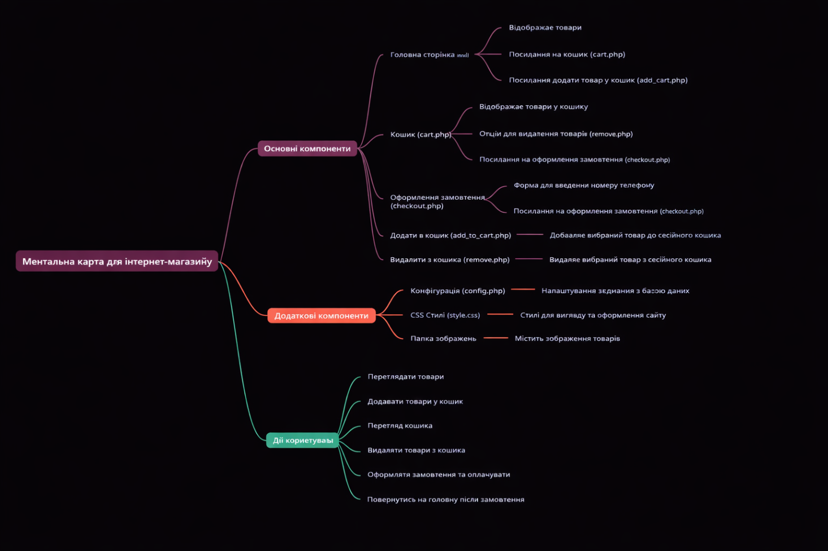
рис.2.1 Sitemap інтернет магазину

РЕАЛІЗАЦІЯ ВЕБСАЙТУ З ПРОДАЖУ КОМП’ЮТЕРНОЇ ТЕХНІКИ
3.1. Реалізація головної сторінки з каталогом товарів

Головна сторінка веб-сайту виступає в ролі каталогу товарів, на якій відвідувачі можуть ознайомитися з наявними продуктами, додати їх до кошика та оформити замовлення. Для створення цієї функціональної частини використано технології PHP, HTML, CSS і MySQL. Це забезпечує динамічне відображення даних із бази та додає інтерактивності до роботи сайту.
На початку сторінки завантажується файл config.php, що містить налаштування підключення до бази даних та параметри сесій. Це дозволяє ефективно зберігати стан користувацького кошика та забезпечувати безпечний обмін інформацією між розділами веб-сайту.
include 'config.php';
На сторінці реалізовано базову HTML-структуру. Використання <!DOCTYPE html> визначає тип документа, а тег <html lang="uk"> вказує, що мовою сайту є українська. Для структуризації використано розділи <head> і <body>. У блоці <head> підключено зовнішній файл style.css, який забезпечує стилізацію та задає візуальне оформлення веб-ресурсу.
На веб-сторінці розміщено заголовок сайту, позначений тегом <h1>, а також передбачено посилання, що веде до кошика користувача.
<h1>Магазин комп'ютерної техніки</h1>
<a href="cart.php"> Кошик</a>
Основний блок сторінки містить каталог товарів, який формується динамічно за допомогою PHP. Для цього виконується SQL-запит до таблиці products у базі даних MySQL:
$sql = "SELECT * FROM products";
$result = $conn->query($sql);

У випадку, якщо запит повертає дані, для кожного окремого товару формується індивідуальний блок, що має клас product. Кожний з цих блоків включає в себе наступні елементи:
- Зображення товару (<img>). Якщо для товару не вказано зображення, підставляється заглушка no-image.jpg.
- Назву товару (<h3>), захищену функцією htmlspecialchars() для запобігання XSS-атакам.
- Ціну товару (<p>), відображену у гривнях.
- Посилання для додавання товару в кошик (<a>), яке передає ідентифікатор товару через GET-параметр до сторінки add_to_cart.php.
Приклад формування блоку товару:
<div class="product">
<img src="<?php echo $row['image']; ?>" alt="<?php echo htmlspecialchars($row['name']); ?>">
<h3><?php echo htmlspecialchars($row['name']); ?></h3>
<p><?php echo $row['price']; ?> грн</p>
<a href="add_to_cart.php?id=<?php echo $row['id']; ?>">Додати в кошик</a>
</div>
У разі відсутності товарів у базі даних на сторінці відображається повідомлення:
<p>Товари не знайдено.</p>
Для створення дизайну сторінки застосовується CSS-клас products, який формує єдиний візуальний каталог, об'єднуючи всі блоки з товарами. Окремий елемент кожного товару структурований за допомогою класу product. Це дає змогу індивідуально налаштовувати стиль зображень, тексту та кнопок, забезпечуючи користувачеві зручність у перегляді та навігації.
Отже, центральна сторінка виконує низку основоположних функцій:
- Демонструє перелік товарів, отриманих із бази даних.
- Забезпечує інтерактивну взаємодію, включаючи функцію додавання товарів до кошика.
- Пропонує користувачеві інтуїтивно зрозумілий та зручний інтерфейс для перегляду й вибору продукції.
- Ефективно адаптується до сценаріїв, коли вибрані товари тимчасово недоступні.
Інтеграція PHP для динамічного завантаження даних, MySQL для зберігання інформації, HTML для побудови структури та CSS для візуального оформлення створює комплексну реалізацію головної сторінки інтернет-магазину, яка виступає ключовою ланкою взаємодії користувача із сайтом.

3.2. Реалізація функції додавання товарів до кошика
Функція додавання товарів до кошика є ключовим елементом функціональності веб-магазину, адже вона забезпечує інтерактивність між користувачем і системою оформлення замовлень. У рамках даного проєкту ця функціональність реалізована за допомогою мови програмування PHP із застосуванням механізму сесій для тимчасового збереження даних про обрані товари.
На початковому етапі виконання скрипта здійснюється підключення файлу config.php, який містить параметри підключення до бази даних, а також процедуру ініціалізації сесії. Інтеграція сесій дозволяє забезпечити збереження інформації про вибрані товари під час навігації між різними сторінками веб-сайту, що є важливим для забезпечення безперервності користувацького досвіду.
include 'config.php';
Далі виконується перевірка, чи передано ідентифікатор товару через GET-запит. Це відбувається після натискання користувачем кнопки «Додати в кошик» на головній сторінці.
if (isset($_GET['id'])) {
Перетворення отриманого ідентифікатора до цілочисельного типу даних є ключовим етапом у зміцненні системи безпеки. Такий підхід дозволяє знизити ризик передачі некоректної або потенційно шкідливої інформації, забезпечуючи тим самим більшу надійність роботи системи.
$id = (int)$_GET['id'];
Після цього здійснюється перевірка на наявність масиву кошика в даних сесії. У разі відсутності такий масив ініціалізується як порожній.
if (!isset($_SESSION['cart'])) {
$_SESSION['cart'] = [];
}
Кошик реалізовано у вигляді масиву, який зберігає ідентифікатори товарів. Такий підхід є простим і ефективним, оскільки дозволяє швидко додавати нові товари та легко обробляти їх у подальшому.
Наступним етапом є перевірка наявності товару в кошику. Для цього застосовується функція in_array(). У разі, якщо товар не знайдено, його ідентифікатор додається до масиву кошика:
if (!in_array($id, $_SESSION['cart'])) {
$_SESSION['cart'][] = $id;
}
Це сприяє запобіганню дублюванню товарів у кошику, забезпечуючи точність і коректність відображення списку обраних позицій.
Після завершення всіх необхідних операцій користувач автоматично перенаправляється на головну сторінку вебсайту. Для реалізації цього механізму застосовується функція header():
header('Location: index.php');
exit;
Команда exit призначена для завершення виконання скрипта, що забезпечує припинення будь-яких подальших операцій або виконання коду після здійснення операції перенаправлення.
Отже, реалізована функція, що відповідає за додавання товарів до кошика, здійснює такі ключові операції:
- отримує ідентифікатор товару з GET-запиту;
- перевіряє та ініціалізує сесію користувача;
- додає товар до кошика у вигляді масиву;
- запобігає дублюванню товарів;
- перенаправляє користувача назад до каталогу товарів.
Перевагами даної реалізації є її простота, швидкодія та відсутність необхідності негайного запису даних у базу даних. Використання сесій дозволяє зберігати стан кошика на стороні сервера, що підвищує безпеку та зручність роботи з системою.
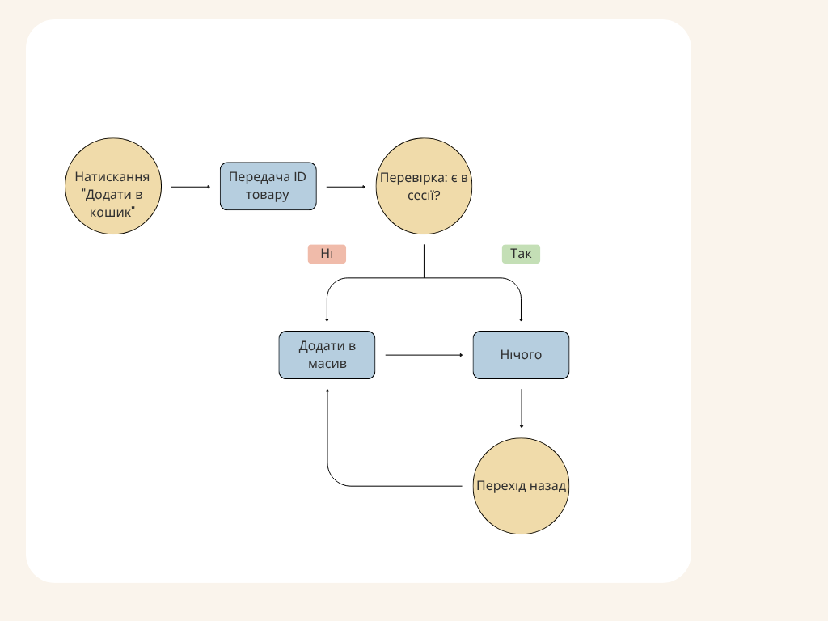
рис. 3.1 Алгоритм додавання товару до кошика

3.3. Реалізація сторінки кошика та видалення товарів
Сторінка кошика відіграє ключову роль у функціонуванні веб-магазину, адже вона забезпечує користувачам можливість переглядати обрані товари, аналізувати їх склад, а також за необхідності видаляти небажані позиції перед завершенням процесу оформлення замовлення. У межах цього проєкту функціональність кошика реалізується через використання PHP у поєднанні із сесіями, що дозволяє зберігати дані про вибрані товари в тимчасовій пам'яті, забезпечуючи зручність і гнучкість у роботі з кошиком.
На початку файлу cart.php здійснюється підключення до файлу config.php, який виконує функції ініціалізації сесій і налаштування підключення до бази даних:
include 'config.php';
Створюється масив $cartItems, призначений для зберігання даних про товари, додані до кошика. У разі наявності в сесії масиву $_SESSION['cart'], який містить ідентифікатори обраних товарів, генерується SQL-запит для вибірки відповідних записів із таблиці products.
if (!empty($_SESSION['cart'])) {
$ids = implode(',', $_SESSION['cart']);
$sql = "SELECT * FROM products WHERE id IN ($ids)";
Функція implode() служить для об'єднання всіх ідентифікаторів товарів у один рядок, розділений комами. Це дозволяє ефективно використовувати оператор IN у SQL-запитах для одночасного отримання кількох записів. Завдяки цьому підходу система працює значно швидше, адже замість виконання кількох окремих запитів здійснюється лише один.
Результат запиту обробляється у циклі, де кожен товар додається до масиву $cartItems:
while ($row = $result->fetch_assoc()) {
$cartItems[] = $row;
}
Після отримання даних генерується HTML-сторінка кошика. Вона включає заголовок, посилання для повернення на головну сторінку магазину та перелік доданих товарів. Для створення дизайну застосовуються як зовнішній файл стилів, так і вбудовані CSS-правила, які забезпечують належне відображення елементів кошика.
Кожен товар представлений у вигляді окремого блоку з CSS-класом cart-item, що включає в себе наступні елементи:
- зображення товару;
- назву товару;
- ціну;
- посилання для видалення товару з кошика.
Приклад відображення одного товару:
<div class="cart-item">
<img src="<?php echo $item['image']; ?>" alt="<?php echo htmlspecialchars($item['name']); ?>">
<h3><?php echo htmlspecialchars($item['name']); ?></h3>
<p>Ціна: <?php echo $item['price']; ?> грн</p>
<a href="remove.php?id=<?php echo $item['id']; ?>">Видалити</a>
</div>
Назва товару виводиться з використанням функції htmlspecialchars(), що забезпечує захист від XSS-атак. Посилання «Видалити» передає ідентифікатор товару через GET-запит до окремого скрипта remove.php, який відповідає за видалення товару з кошика.
У випадку, якщо кошик порожній, користувачу відображається відповідне повідомлення:
<p>Кошик порожній.</p>

Реалізація видалення товарів із кошика
Функціонал видалення товарів реалізовано у файлі remove.php. На початку цього файлу також відбувається підключення конфігураційного файлу:
include 'config.php';
Далі перевіряється наявність ідентифікатора товару, переданого через GET-запит:
if (isset($_GET['id'])) {
$id = (int)$_GET['id'];
Далі здійснюється пошук потрібного товару у масиві кошика $_SESSION['cart']. Для цього застосовується функція array_search(), яка дозволяє отримати ключ відповідного елемента у масиві:
if (($key = array_search($id, $_SESSION['cart'])) !== false) {
unset($_SESSION['cart'][$key]);
}
У разі виявлення товару він видаляється за допомогою функції unset(). Це забезпечує зручне та ефективне управління вмістом кошика без потреби у повному перезавантаженні його структури.
Після виконання операції користувач автоматично перенаправляється назад на сторінку кошика:
header('Location: cart.php');
exit;
Таким чином, реалізація сторінки кошика та функції видалення товарів забезпечує такі можливості:
- перегляд усіх доданих товарів у зручному форматі;
- отримання актуальних даних із бази даних;
- видалення окремих товарів із кошика;
- збереження стану кошика за допомогою сесій;
- забезпечення базового рівня безпеки при роботі з даними.
Зрештою, ця функція є ключовим елементом інтернет-магазину, адже вона надає користувачам можливість управляти обраними товарами перед оформленням замовлення. Це істотно підвищує зручність навігації сайтом і покращує загальний досвід використання.
3.4. Тестування роботи вебсайту
Після завершення розробки веб-сайту було здійснено його всебічне тестування, спрямоване на оцінку функціональної коректності системи, виявлення потенційних недоліків у роботі, а також аналіз ергономічних характеристик та зручності інтерфейсу користувача.
Тестування проводилося у браузері на персональному комп’ютері. Основна увага приділялася перевірці роботи каталогу товарів, функціоналу кошика, а також взаємодії між сторінками сайту.

Тестування головної сторінки
На початковому етапі дослідження здійснено перевірку функціонування головної сторінки вебсайту, яка виконує базову функцію каталогу товарів. Було проведено аналіз коректності завантаження сторінки, оцінено швидкість її відкриття, а також перевірено точність і адекватність відображення всіх елементів інтерфейсу користувача.
Особливий акцент зроблено на коректному відображенні списку товарів. Усі наявні в базі даних позиції успішно завантажуються та відображаються на сторінці. Для кожного товару демонструються відповідні зображення, назва й ціна. Додатково перевірено, що у разі відсутності зображення автоматично використовується резервний варіант (заглушка), що забезпечує стабільність і уникнення помилок у відображенні сторінки.
Під час тестування перевірялася адаптивність інтерфейсу — можливість сторінки правильно відображатися при зміні розмірів вікна браузера. Усі елементи зберігають читабельність, а структура каталогу залишається незмінною.
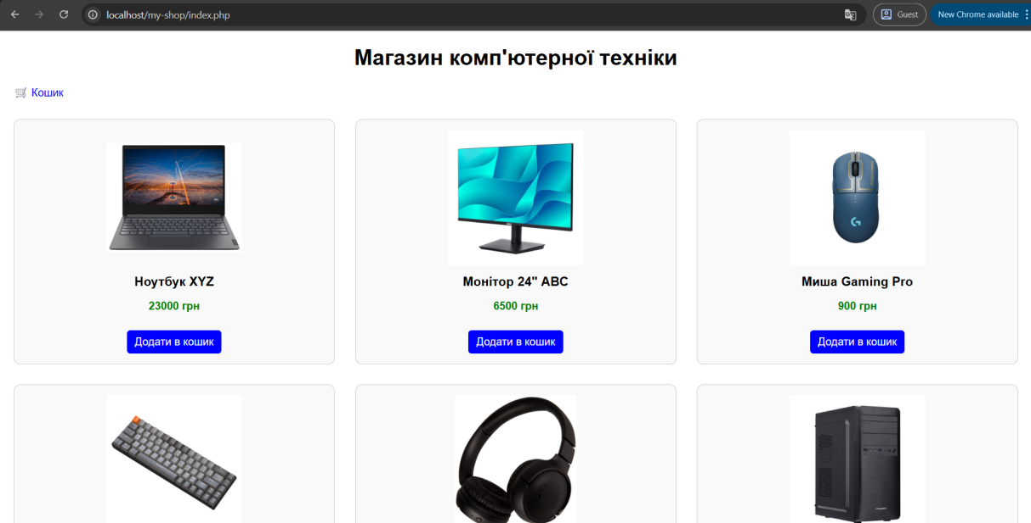
рис.3.2 Головна сторінка вебсайту

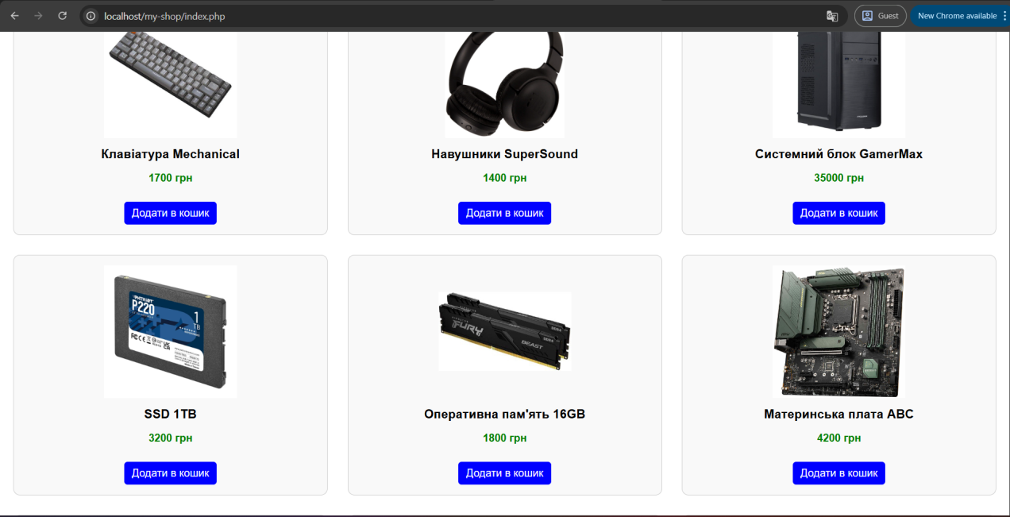рис.3.3 Відображення товарів

Тестування функції додавання товарів до кошика
На наступному етапі дослідження було проведено тестування функціональності додавання товарів до кошика. Зокрема, здійснено перевірку коректності роботи кнопки «Додати в кошик» для кожної позиції, представленої в каталозі.
Після активації кнопки здійснюється передача ідентифікатора товару на сервер, де він піддається обробці за допомогою PHP-скрипта. Аналіз роботи системи засвідчив, що процес додавання товару до сесії користувача виконано успішно, причому жодних помилок при цьому не було виявлено.
Особливий акцент зроблено на перевірці унікальності товарів, що опиняються у кошику. Проведений аналіз підтвердив, що система ефективно запобігає повторному додаванню одного й того самого товару. Це дозволяє уникнути дублювання та гарантує коректне функціонування механізму обробки замовлень.
Було перевірено, як система реагує після додавання товару: користувача автоматично перенаправляють на головну сторінку. Це сприяє зручній навігації та забезпечує безперервний досвід взаємодії із сайтом.
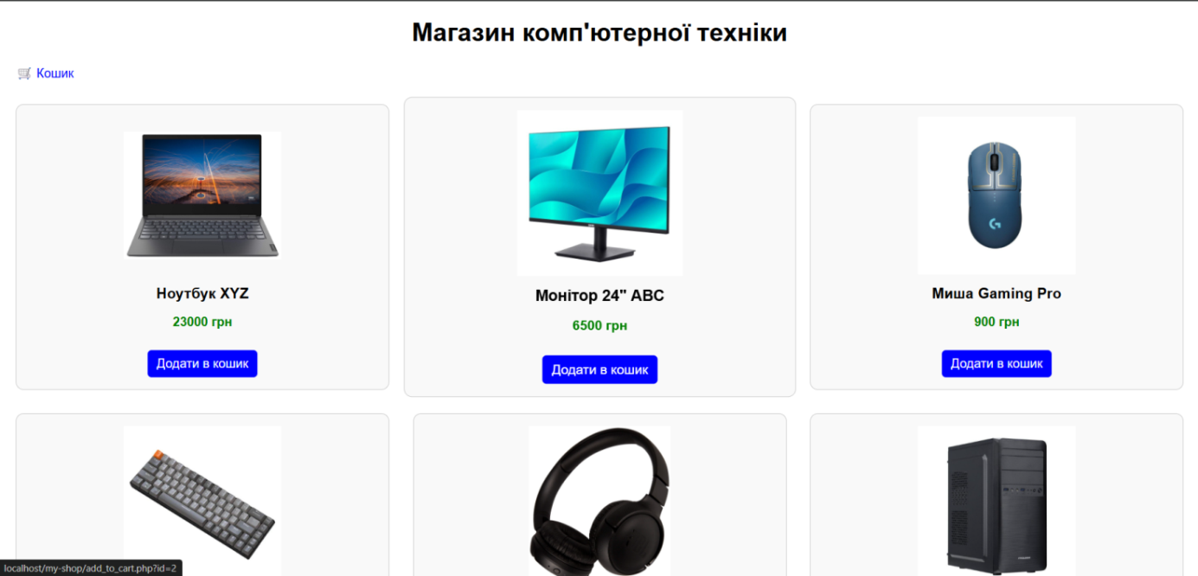
рис.3.4 Натискання «Додати в кошик»

Тестування сторінки кошика
На цьому етапі було здійснено перевірку функціонування сторінки кошика, яка відповідає за відображення всіх товарів, обраних користувачем. У ході тестування встановлено, що дані коректно зчитуються із сесії користувача та безпомилково завантажуються з бази даних.
Кожен товар у кошику представлений у вигляді окремого блоку, який містить основні атрибути, зокрема зображення, найменування та ціну. Усі елементи інтерфейсу відображаються належним чином, без викривлень дизайну або технічних помилок.
Окрема увага приділялася перевірці правильності відображення кількох товарів одночасно. Результати тестування підтвердили, що система коректно формує список товарів незалежно від їх загальної кількості, забезпечуючи належний рівень функціональності.
Додатково було протестовано сценарій роботи кошика за умови його порожнього стану. У подібних випадках інтерфейс системи відображає повідомлення «Кошик порожній», що надає користувачу чітке сповіщення про відсутність обраних товарів.
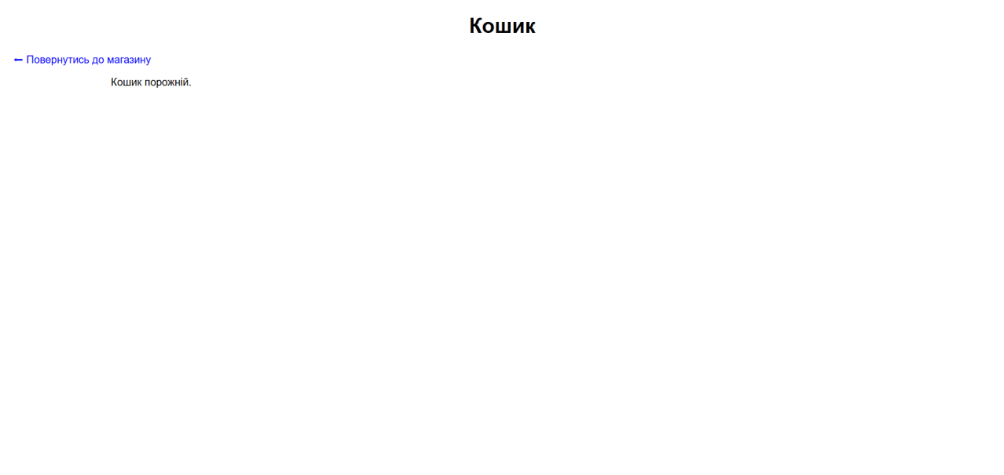
рис.3.5 Порожній кошик
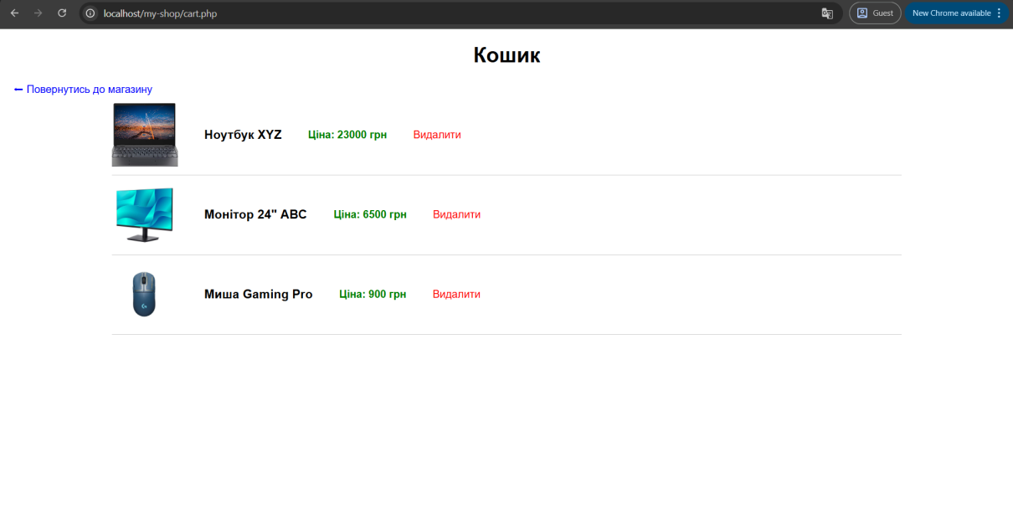
рис.3.6 Кошик з товарами

Тестування функції видалення товарів
Проведено тестування функціоналу, що стосується видалення товарів із кошика. У процесі натискання на гіперпосилання «Видалити» система передає відповідний товар до обробного скрипта. На цьому етапі здійснюється його ідентифікація у сесії з подальшим видаленням зі списку.
Було перевірено, що:
- видаляється саме обраний товар;
- інші товари залишаються без змін;
- після видалення сторінка оновлюється автоматично;
- список товарів відображає актуальний стан кошика.
Було також перевірено сценарій видалення останнього товару з кошика. У результаті система правильно відображає повідомлення, що кошик порожній.
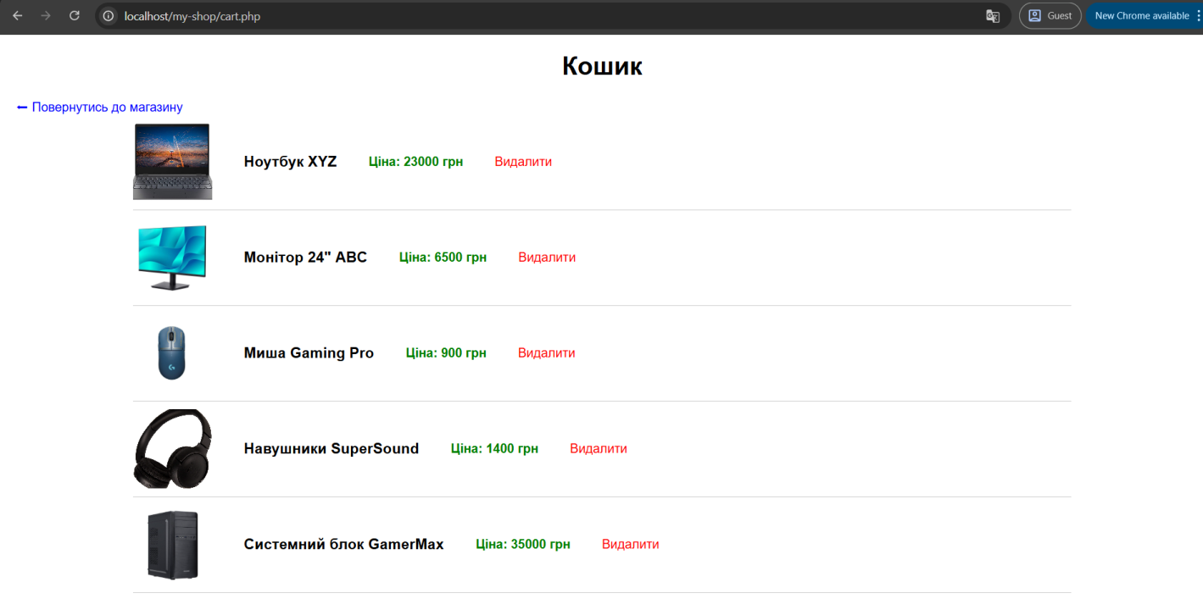
рис.3.7 Кошик до видалення товарів
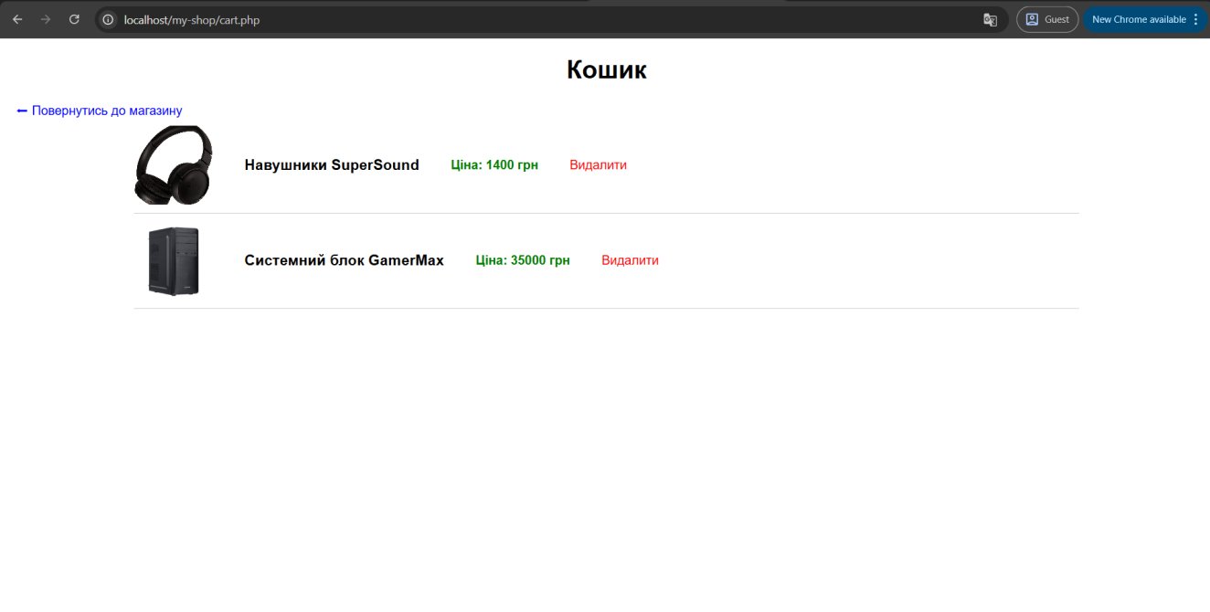
рис.3.8 Кошик після видалення певних товарів
Загальні результати тестування
Під час тестування було проведено перевірку всіх ключових функцій веб-сайту. Отримані результати засвідчили стабільну роботу системи та її відповідність заданим вимогам.
Було з'ясовано, що:
- всі сторінки коректно завантажуються;
- взаємодія з базою даних відбувається без помилок;
- сесії працюють стабільно та зберігають дані користувача;
- навігація між сторінками є логічною та зручною;
- помилок у роботі сайту не виявлено.
Отже, веб-сайт повністю готовий до експлуатації та відповідає всім вимогам функціональності. Проведене тестування засвідчило коректне впровадження ключових модулів системи та їх безперебійну взаємодію.

ВИСНОВКИ
У межах виконання курсової роботи була успішно досягнута основна мета, що полягала у створенні функціонального веб-сайту для інтернет-магазину комп’ютерної техніки із використанням сучасних технологій веб-розробки. У процесі розробки вдалося не лише реалізувати програмний продукт, але й набути цінних практичних навичок у проєктуванні, реалізації та тестуванні веб-додатків, що засвідчує високий рівень здобутих знань і компетенцій у цій сфері.
На теоретичному етапі було проведено аналіз ключових підходів до розробки веб-сайтів, детально розглянуто основи клієнт-серверної архітектури, а також досліджено потенціал застосування мов програмування HTML, CSS, PHP і системи управління базами даних MySQL. У результаті встановлено, що інтеграція цих технологій забезпечує можливість створення повноцінних динамічних веб-додатків, які відповідають сучасним стандартам функціональності та зручності користування.
У практичній частині дослідження було здійснено розроблення веб-сайту, функціональна структура якого включає кілька ключових компонентів. Зокрема, створено головну сторінку, яка виконує роль каталогу товарів, інтегровано механізм додавання товарів до кошика, а також реалізовано сторінку перегляду кошика з опцією видалення вибраних позицій. Головна сторінка забезпечує динамічне формування списку товарів безпосередньо із бази даних, що уможливлює оперативне оновлення асортименту без необхідності втручання до вихідного коду. Функціонал кошика побудований з використанням технології сесій, що дозволяє забезпечити збереження даних про вибір користувача протягом усього періоду взаємодії із системою.
Особливий акцент зроблено на організації взаємодії з базою даних. Розроблена структура бази даних забезпечує збереження докладної інформації про товари, зокрема їх найменування, вартість і зображення. Завдяки використанню SQL-запитів досягається висока ефективність у витягу та обробці даних, що відіграє ключову роль у забезпеченні швидкої роботи та стабільності веб-додатку.
Під час реалізації проєкту було ретельно враховано основні аспекти безпеки. Зокрема, були впроваджені механізми обробки вхідних даних і заходи для запобігання потенційним загрозам, включаючи XSS-атаки. Завдяки цьому вдалося значно підвищити надійність веб-сайту та забезпечити стабільну й безпечну взаємодію з даними користувачів.
Результати тестування підтвердили повну працездатність усіх реалізованих функцій. Було детально перевірено коректність відображення товарного каталогу, процеси додавання й видалення товарів із кошика, а також стабільність функціонування сесій. У ході перевірки не виявлено жодних критичних помилок, що є свідченням правильної реалізації програмної логіки та ефективності застосованих технологічних рішень.
Розроблений веб-сайт слугує зразком базової реалізації онлайн-магазину та може стати фундаментом для подальшого вдосконалення. Майбутнє розвитку системи передбачає розширення її можливостей, зокрема шляхом впровадження функції реєстрації та авторизації користувачів, створення модуля оформлення замовлень, інтеграції платіжних сервісів, а також покращення візуального оформлення та адаптивності інтерфейсу для комфортного використання на різних пристроях.
Одним із перспективних напрямків розвитку може стати оптимізація роботи з базою даних, впровадження механізмів захисту від SQL-ін’єкцій і застосування сучасних фреймворків, що сприятимуть покращенню продуктивності та масштабованості веб-додатку.
У підсумку виконання курсової роботи було створено інтегрований програмний продукт, який ефективно ілюструє практичне використання знань у галузі веб-розробки. Усі заплановані завдання успішно виконані, а розроблений веб-сайт відповідає ключовим вимогам, які висуваються до таких систем. Це свідчить про успішність реалізації проєкту та досягнення поставленої мети.

СПИСОК ВИКОРИСТАНИХ ДЖЕРЕЛ

- Морзе Н. В. Основи інформаційних технологій. — Київ: Видавнича група BHV, 2018.
- Пасічник В. В., Щербина Ю. В. Організація баз даних та знань. — Львів: Видавництво «Магнолія», 2019.
- Зайченко Ю. П. Інформаційні системи і технології. — Київ: Каравела, 2020.
- Коваленко О. В. Вебпрограмування та вебдизайн. — Київ: Ліра-К, 2021.
- Жалдак М. І. Основи вебтехнологій. — Київ: НПУ ім. Драгоманова, 2017.
- Rozetka.ua Офіційний сайт інтернет-магазину. URL: https://rozetka.com.ua
- Comfy.ua. Офіційний сайт інтернет-магазину. URL: https://comfy.ua
- Citrus.ua. Офіційний сайт інтернет-магазину. URL: https://www.citrus.ua
- Мисливець І. В. Електронна комерція: теорія і практика. — Київ: КНЕУ, 2019.
- Козак А. О. Інтернет-технології в торгівлі. — Львів: ЛНУ ім. Франка, 2020.
- Федоренко С. П. Основи вебтехнологій. — Харків: ХНУ ім. Каразіна, 2018.

ДОДАТКИ
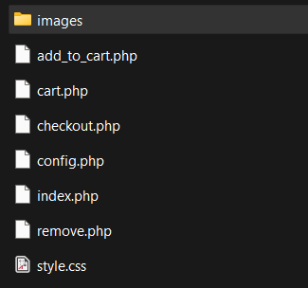
Додаток 1
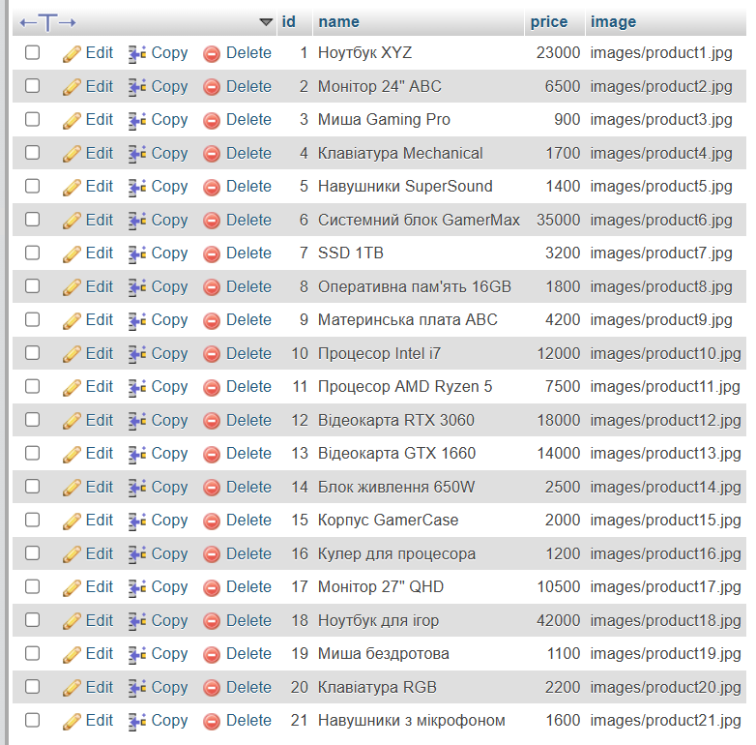
Додаток 2

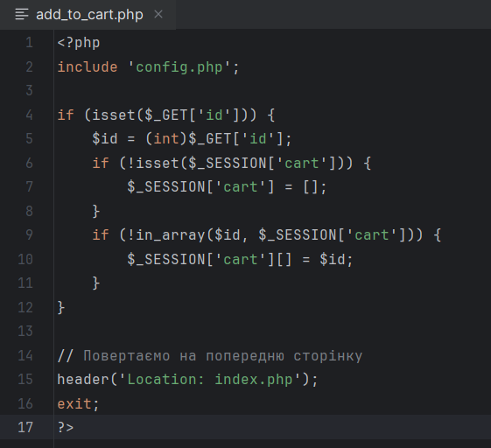
Додаток 3. add_to_cart.php
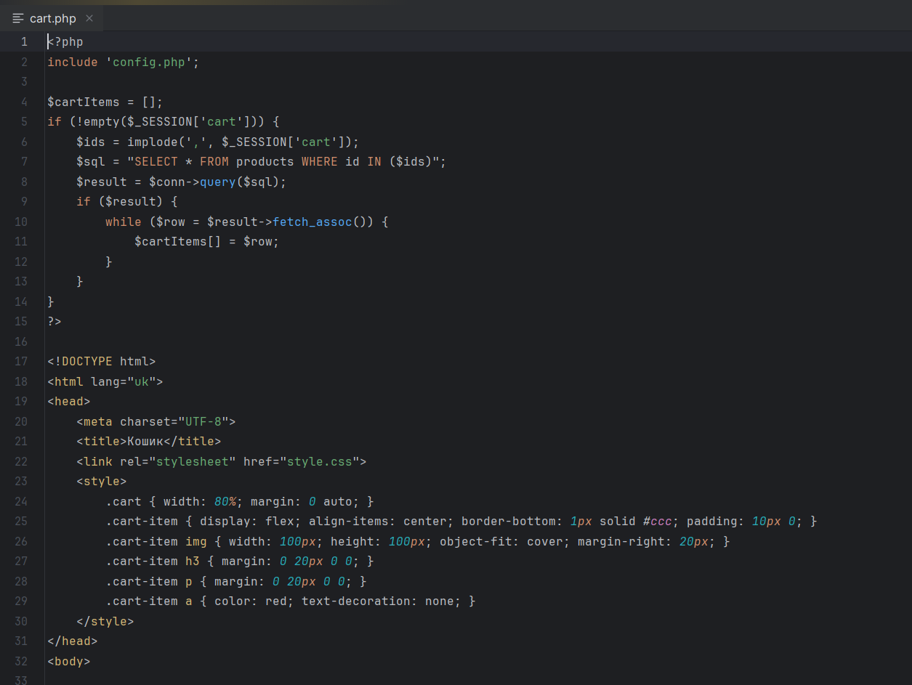
Додаток 4. cart.php
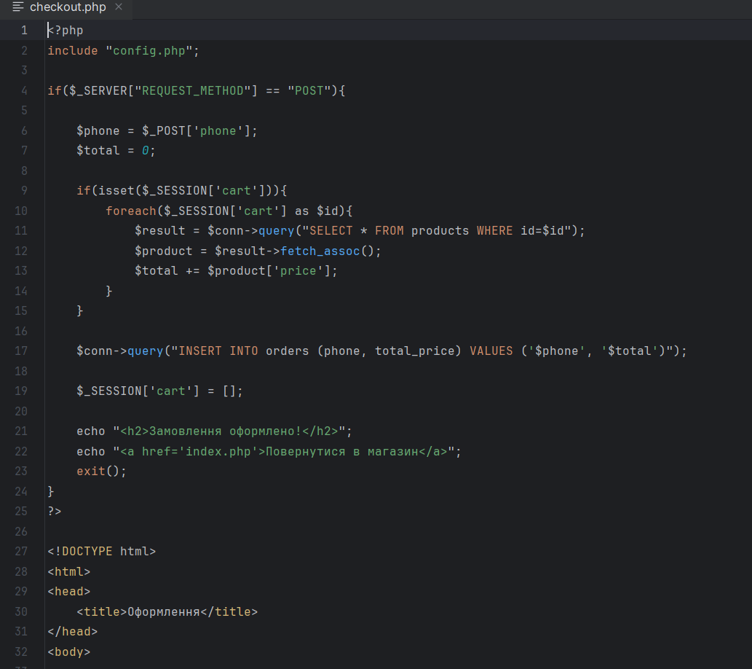
Додаток 5. checkout.php
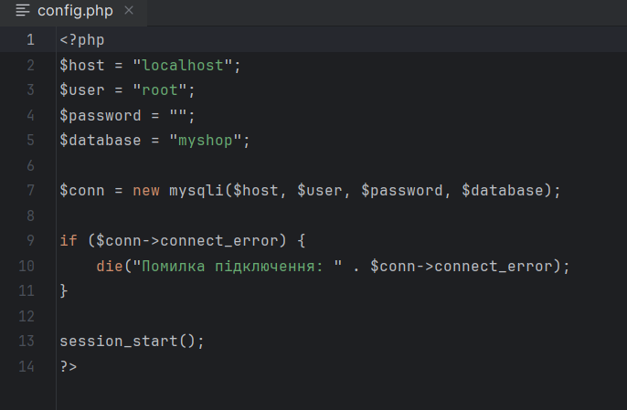
Додаток 6. config.php
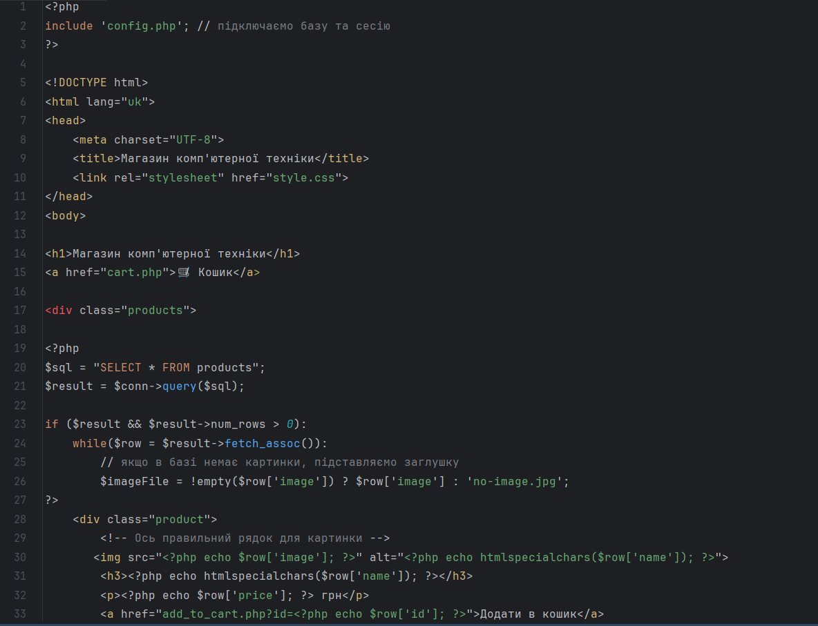
Додаток 7. index.php
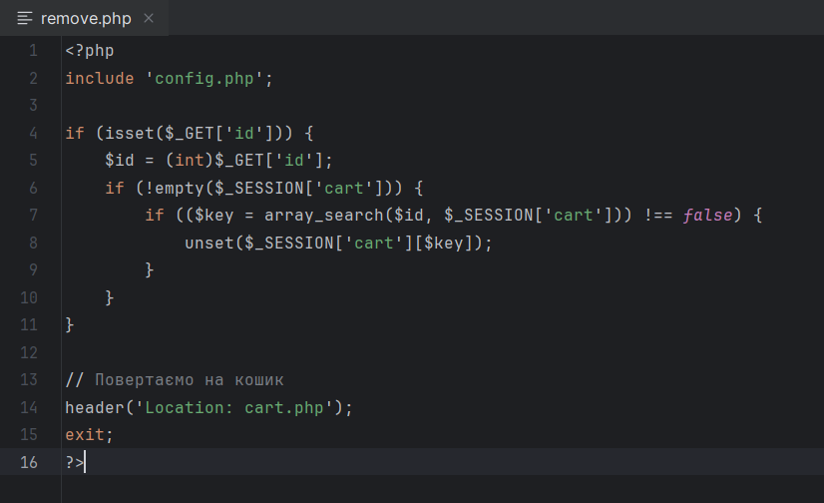
Додаток 8. remove.php
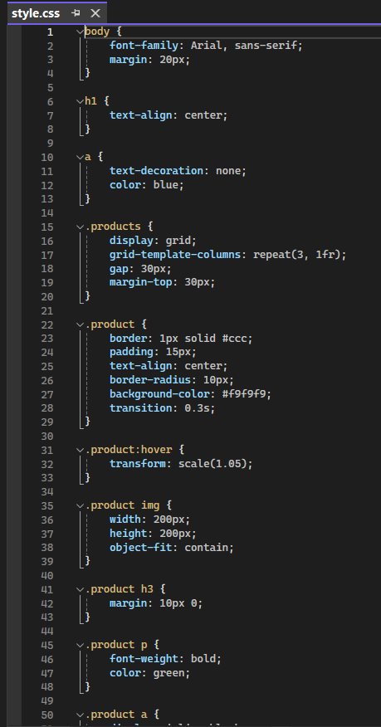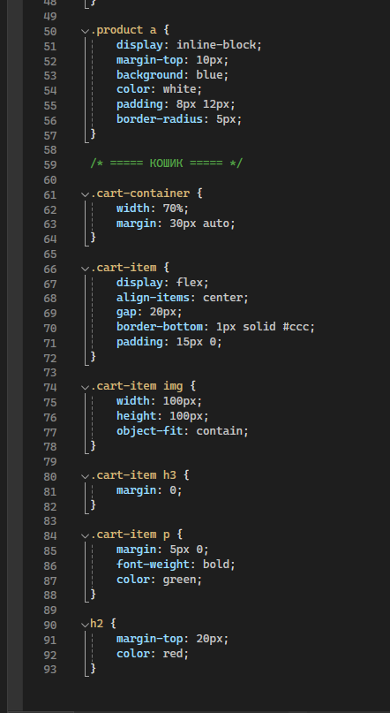
Додаток 9. style.css

